房地产估价报告

估价项目名称：南昌市西湖区人民法院司法网络拍卖小组委托的申请执行人熊小明、胡建忠与被执行人胡建华民间借贷纠纷一案中涉及的位于南昌市西湖区建设西路8号千禧颐和园南屏苑5号车库市场价值评估
估价委托方：南昌市西湖区人民法院司法网络拍卖小组
估 价 机 构：江西永佳房地产资产评估有限公司
注册房地产估价师：高 莹（注册号：3620160033）
邬雅琴（注册号：3620190026）
估价报告出具日期：2020年9月8日
估价报告编号：赣永佳房（估）字[2020]第044号

致估价委托方函
南昌市西湖区人民法院司法网络拍卖小组：
承蒙委托，我公司对贵单位委托的申请执行人熊小明、胡建忠与被执行人胡建华民间借贷纠纷一案中涉及的位于南昌市西湖区建设西路8号千禧颐和园南屏苑5号车库的市场价值进行评估，依据《千禧颐和园储藏间、车库（位）合同》、《测绘成果报告》及估价师现场查勘，估价对象测绘面积为27.43㎡，车库使用权人为胡建华，估价对象详细状况见估价结果一览表。
根据《中华人民共和国资产评估法》、《房地产估价规范》，本次价值时点设定为估价委托之日2020年7月3日；估价目的是为委托方执行处置委估房地产提供参考而评估房地产市场价值。房地产市场价值是指在价值时点时公开市场上的交易价格；本估价报告在市场情况无较大波动及房地产状况未有较大改变时有效期为一年（自2020年9月8日起至2021年9月7日止），若房地产市场有较大波动或超过一年或房地产状况发生变化，需重新进行估价。
本着独立、客观、公正、合法的原则，估价人员在进行实地查勘、广泛收集有关市场信息和估价对象信息的基础上，全面分析了影响估价对象的市场价值的各项有利和不利因素，根据国家有关房地产估价的法律法规和估价目的，按照科学的估价程序，采用比较法对估价对象进行估价测算，确定估价对象于价值时点的市场价值总价为人民币18.10万元，大写人民币壹拾捌万壹仟元整，单价为6600元/㎡，详见估价结果一览表。
中国注册房地产估价师：
姓 名 | 注册号 | 签名 | 签名日期
高 莹 | 3620160033 |  | 2020年9月8日
邬雅琴 | 3620190026 |  | 2020年9月8日

估价结果一览表
序号 | 车库使用权人 | 位置 | 结构 | 建筑  用途 | 评估层/总楼层 | 测绘面积（㎡） | 评估单价（元/㎡） | 评估总价（万元）
1 | 胡建华 | 南昌市西湖区建设西路8号千禧颐和园南屏苑5号车库 | 钢混 | 车库 | -1/19（地上18层，地下1层） | 27.43 | 6600 | 18.10
特别提示：
- 上述估价结果是指在价值时点的房地产市场状况下、估价对象在现状利用条件下的市场价值，不包括可移动的家具、电器等物品价值，也不包含处置时的司法诉讼费用、过户费用及其他应付费用等。
- 因估价对象为地下车库，据现场查勘及市场调查，该小区地下车库均未办理产权登记，本次评估估价对象使用权人、面积等相关情况以委托方提供的《千禧颐和园储藏间、车库（位）合同》、《测绘成果报告》为依据，确定使用权人为胡建华，测绘面积为27.43㎡，用途为车库；若上述情况与实际不符，需对估价报告进行调整或重新出具估价报告。
- 欲了解估价对象的权益状况、实物状况、区位状况等全面情况，请认真阅读估价报告书全文。本估价报告自出具报告之日起一年内有效。

法定代表人：
江西永佳房地产资产评估有限公司
2020年9月8日
目 录
致估价委托方函 1
估价师声明 4
估价假设和限制条件 6
房地产估价结果报告 8
（一）估价委托方 8
（二）估价方 8
（三）估价目的 8
（四）估价对象 8
（五）价值时点 10
（六）价值类型 10
（七）估价原则 10
（八）估价依据 11
（九）估价方法 13
（十）估价结果 14
（十一）注册房地产估价师 14
（十二）实地查勘期 15
（十三）估价作业期 15
附 件 16
（一）南昌市西湖区人民法院司法网络拍卖小组司法技术委托书 16
（二）估价对象的地理位置示意图 16
（三）估价对象外、内部状况照片 16
（四）估价对象权属证明复印件 16
（五）房地产估价机构营业执照复印件 16
（六）房地产估价机构资质证书复印件 16
（七）房地产估价师注册证书复印件 16

估价师声明
我们郑重声明：
1、我们在本估价报告中陈述的事实是真实的和准确的。
2、本估价报告中的分析、意见和结论是我们自己独立、客观、公正的专业分析、意见和结论，但受到本估价报告中已说明的假设和限制条件的限制。
3、我们与本估价报告中的估价对象没有利害关系，也与有关当事人没有个人利害关系或偏见。
4、我们依照中华人民共和国国家标准《房地产估价规范》【GB/T 50291-2015】、《房地产估价基本术语标准》【GB/T50899-2013】进行分析，形成意见和结论，撰写本估价报告。
5、注册房地产估价师已于2020年9月3日对估价对象进行了必要的实地勘察，并对该勘察过程的客观性、真实性、公正性负责。因受专业限制，我们无法承担对估价对象的隐蔽工程、建筑结构以及附于建筑的各种设备设施的内在质量进行检测调查的责任。因此我们对估价对象的实地勘察仅限所处楼栋外观及公共区域、估价对象使用现状的一般性查看。
6、本估价结果是建立在公开市场价值标准的基础上，很大程度上依赖于价值时点的政策法规以及房地产市场状况等因素，若上述因素或其它重要的估价条件发生重大变化，且对估价结果产生明显影响时，应对估价结果进行相应调整或重新估价。
7、本报告中，除使用政府部门、行业公布的价格资料和公开市场的价格信息外，主要依据估价委托方提供的相关材料，包括但不限于其提供的权属证件等复印件，我们未得到授权也无法定资格核查审验估价委托方提供的资料之真伪，估价委托方应对其提供的全部资料的真实性、合法性、完整性及其可能引起的后果负责。
8、没有其他行业专业人员对本估价报告提供了重要专业帮助。

中国注册房地产估价师：
姓 名 | 注册号 | 签名 | 签名日期
高 莹 | 3620160033 |  | 2020年9月8日
邬雅琴 | 3620190026 |  | 2020年9月8日

估价假设和限制条件
1.一般假设
（1）在价值时点的房地产市场为公开、平等、自愿的交易市场。
（2）估价对象产权明晰，手续齐全，可在公开市场上自由转让。
（3）任何有关估价对象的运作方式、程序均符合国家、地方的有关法律、法规。
（4）本次估价结果未考虑国家宏观经济政策发生重大变化以及遇有自然力和其他不可抗力对估价结论的影响。
（5）本报告以估价对象在价值时点时的状况为依据进行的，且以该状况在估价报告使用期限内无重大变化为前提。
（6）本次估价未考虑可能与估价对象产权人有关的债权及债务情况对估价结果的影响。
（7）本报告估价结果没有考虑快速变现、税费转嫁等特殊的交易方式，以及可能发生的办理抵押登记、权利转移相关费用对估价对象房地产价值的影响，如上述条件发生变化，估价结果需做相应调整。
（8）本次估价价值时点为接受委托之日2020年7月3日，实地查勘日期为2020年9月3日，价值时点与实地查勘日期不一致，本次估价假定估价对象价值时点的状况与完成实地查勘之日的状况一致。
（9）本次估价对象的房屋权属情况以委托方提供的《千禧颐和园储藏间、车库（位）合同》、《测绘成果报告》为依据，如上述情况发生变化，估价结果需做相应调整。
（10）注册房地产估价师于2020年9月3日对估价对象进行了实地查勘，本次估价人员进行的实地查勘仅限于估价对象的所处楼栋外观及公共区域、估价对象使用现状的一般性查勘，未进行质量鉴定，不承担对估价对象建筑结构质量进行调查的责任，也不承担对其他被遮盖未暴露及难于接触到的部分进行勘查的责任，故无理由怀疑建筑物存在安全隐患，假定估价对象建筑结构是安全的，无结构性损坏。
2.未定事项假设
无未定事项假设。
3.背离事实假设
无背离事项假设。
4.不相一致假设
无不相一致假设。
5. 依据不足假设
无依据不足假设。
6. 估价报告使用限制
（1）本估价报告书仅为司法鉴定提供房地产市场价值参考，不作其他估价目的之用。如果估价条件或目的发生变化，估价报告需做相应调整。
（2）未经本估价机构书面同意，本报告的全部或任何一部分均不得向估价委托人、报告使用者、报告审查部门之外的单位和个人提供，也不得以任何形式公开发表。
（3）本报告必须完整使用方为有效，对仅使用本报告中部分内容而导致可能的损失，本估价机构不承担责任。
（4）本次估价结果受价值时点的限制，且本估价报告使用期限自估价报告出具之日2020年9月8日起为壹年。若报告使用期限内，房地产市场、建筑市场或估价对象自身状况发生重大变化，估价结果也需做相应调整或委托估价机构重新估价。
（5）上述估价结果是指在价值时点的房地产市场状况下、估价对象在现状利用条件下的市场价值，不包括可移动的家具、电器等物品价值，也不包含处置时的司法诉讼费用、过户费用及其他应付费用等。
（6）因估价对象为地下车库，据现场查勘及市场调查，该小区地下车库均未办理产权登记，本次评估估价对象使用权人、面积等相关情况以委托方提供的《千禧颐和园储藏间、车库（位）合同》、《测绘成果报告》为依据，确定使用权人为胡建华，测绘面积为27.43㎡，用途为车库；若上述情况与实际不符，需对估价报告进行调整或重新出具估价报告。

房地产估价结果报告

（一）估价委托方
公司名称：南昌市西湖区人民法院司法网络拍卖小组

（二）估价方
公司名称：江西永佳房地产资产评估有限公司
单位地址：江西省南昌市东湖区洪都北大道636号西格玛商务中心1501室（第十五层）
机构资质：国家贰级
证书编号：赣建房评字108号（有效期至2022年7月23日）
法人代表：高 莹
联系电话：（0791）86863726

（三）估价目的
为委托方执行处置委估房地产提供参考而评估房地产市场价值。

（四）估价对象
估价对象为胡建华拥有的位于南昌市西湖区建设西路8号千禧颐和园南屏苑5号车库，测绘面积27.43平方米，估价对象实物范围未包含其室内可移动的家具、电器及相关债权债务等。
1、土地状况
（1）土地权属及登记状况
估价对象所在的土地属国家所有，依据委托方提供的《千禧颐和园储藏间、车库（位）合同》、《测绘成果资料》及估价师现场查勘情况，估价对象房屋使用权人为胡建华，用途为车库，未办理产权登记。
至价值时点，估价对象不存在抵押权，不存在租赁权。
（2）土地利用状况
估价对象所在区域地势较平坦；估价对象所处楼栋地上共18层，地下1层，估价对象为地下车库，位于地下1层。估价对象所处小区土地基础设施开发程度达红线内外六通（通电、通上水、通下水、通路、通讯、通燃气）及红线内场地平整。
2、建筑物状况
（1）建筑物权属及登记
估价对象为位于地下一层的车库，未办理产权登记。根据委托方提供的《千禧颐和园储藏间、车库（位）合同》、《测绘成果报告》及估价人员实地查勘，估价对象使用权人为胡建华，估价对象房屋详细权属状况见下表。
房屋权属状况一览表
序号 | 车库使用权人 | 位置 | 结构 | 建成年份 | 建筑用途 | 测绘面积（㎡）
1 | 胡建华 | 南昌市西湖区建设西路8号千禧颐和园南屏苑5号车库 | 钢混 | 2006年 | 车库 | 27.43
至价值时点，估价对象不存在抵押权，不存在租赁权。
（2）建筑物设备、装修及现状使用状况
序号 | 位置 | 结构 | 评估层/总楼层 | 测绘面积（㎡） | 设备及装修状况 | 现状使用状况
1 | 南昌市西湖区建设西路8号千禧颐和园南屏苑5号车库 | 钢混 | -1/19 | 27.43 | 估价对象位于千禧颐和园南屏苑地下1层5号车库，入户门为电动卷闸门，室内层高3.4米，地面水泥地坪，墙面、天花顶面刷涂料，室内墙面局部有剥落现象。 | 车库/空置。
（3）使用及保养
估价对象结构部分：基础基本稳定，无明显不均匀沉降，承重墙基本完好，非承重墙基本完好，屋面基本完好；现状为车库，室内为简单装修，至价值时点可正常使用。
3、估价对象区位状况描述与分析
估价对象位于南昌市西湖区建设西路8号千禧颐和园小区南屏苑，小区北临建设西路，南临灌婴路，西临安石路，东临抚河；周边有莱茵半岛花园、星加坡花园、上林春天花园、玉带明珠等住宅小区，有江西司马庙建材大市场、江西省家电市场、南昌建材大市场、联信大市场、盛世东方商贸城等批发市场，小区南侧隔灌婴路与象湖毗邻，附近还有南昌动物园、玛雅乐园、南昌市博物馆、环球嘉年华等娱乐休闲场所，估价对象位于南屏苑地下车库，所处楼栋位于小区西南门南侧，估价对象作为地下车库，能够满足停车需求。

（五）价值时点
依据中华人民共和国国家标准《房地产估价规范》（GB/T50291-2015）、及《司法评估委托书》，在实际估价中，通常是评估现在的价值，一般将委托方委托的价值时点或估价作业期内特别是实地查看估价对象期间的某个日期（原则上为完成估价对象实地查看之日）确定为价值时点。估价人员实地查勘完成时间为2020年9月3日，委托方委托的价值时点为2020年7月3日，与估价人员实地查勘完成时间不一致，本次评估价值时点确定为委托的价值时点2020年7月3日。

（六）价值类型
本报告的估价结果是指估价对象在维持现状用途并正常使用的条件下，于价值时点2020年7月3日房地产市场价值。
本报告价格货币单位均为人民币。

（七）估价原则
1、独立、客观、公正原则
“独立”是指估价机构和估价师在估价中不应受包括委托方在内的任何单位和个人的干扰，应当凭借估价专业知识、经验和应有的职业道德进行估价。“客观”是指估价机构和估价师在估价中不应带着自己的情感、好恶和偏见，应当按照事物的本来面目、实事求是地进行估价。“公正”是指估价机构和估价师在估价中不应偏袒相关当事人中的任何一方，应当坚持原则、公平正直的进行估价。
2、合法原则
即必须以估价对象的合法使用、合法交易或合法处分为前提进行。所谓合法，是指符合国家的法律、法规和当地政府的有关规定。一是要求在估价时必须确认估价对象具有合法产权。二是要求在估价时所涉及的估价对象用途必须是合法的。三是要求在估价中如果涉及估价对象的交易或处分方式时，该交易或处分方式必须是合法的。
3、最高最佳使用原则
由于房地产具有用途的多样性，不同的利用方式能为权利人带来不同收益量，且房地产权利人都期望从其所占有房地产上获得更多的收益，并以能满足这一目的为确定房地产利用方式的依据，所以房地产价格是该房地产的效用作最有效发挥为前提的。
4、替代原则
市场竞争规律表明,多种效用相同或相似的商品在同一市场中竞争,通常是价格低者取胜。这是因为，在比较的基础上选择物美价廉的商品是每一个理智消费者的必然行为。这种市场选择的结果，必然促使效用相同或相近的商品在价格上趋同（含租赁价格），这就是市场替代原则的具体体现。
5、价值时点原则
价值时点原则强调的是估价结论具有很强的时间相关性和时效性。估价结论首先具有很强的时间相关性，这主要是考虑到资金的时间价值，在不同的时间点上发生的现金流量对其价值影响是不同的。所以，在房地产估价时统一规定：如果一些款项的发生时点与价值时点不一致，应当折算为价值时点的现值。估价结论同时具有很强的时效性，这主要是考虑到房地产市场价格的波动，同一估价对象在不同时点会具有不同的市场价格。

（八）估价依据
本次估价所依据的有关法律、法规和政策文件：
（1）《中华人民共和国民事诉讼法》；
（2）《中华人民共和国物权法》（中华人民共和国主席令第62号、2007年10月1日起施行）；
（3）《中华人民共和国土地管理法》（2004年8月28日中华人民共和国主席令第28号（第二次修正）、1999年1月1日起施行）；
（4）《中华人民共和国城市房地产管理法》（1994年7月5日中华人民共和国主席令第29号、1995年1月1日起施行）；
（5）《中华人民共和国资产评估法》（中华人民共和国主席令第46号，自2016年12月1日起实施）
（6）《中华人民共和国担保法》（1995年6月30日中华人民共和国主席令第50号、1995年10月1日起施行）；
（7）《中华人民共和国土地管理法实施条例》；
（8）《中华人民共和国城镇国有土地使用权出让和转让暂行条例》（国务院[90]55号令、1990年5月19日起施行）；
（9）《城市房地产转让管理规定》；
（10）《最高人民法院关于人民法院民事执行中拍卖、变卖财产的规定》(法释[2004]16号) [2005年1月1日起实施]；
（11）《司法鉴定程序通则》（2016年5月1日司法部第139号令）[2016年5月1日起施行]。
（12）《江西省高级人民法院关于全省法院网络司法拍卖的实施细则（试行）》。
2.技术标准、规程、规范
（1）《房地产估价规范》（GB/T 50291-2015）
（2）《城镇土地估价规程》
（3）《房地产估价基本术语标准》（GB/T50899-2013、中华人民共和国住房和城乡建设部、国家质量监督检验检疫总局联合发布、2013年6月26日发布、2014年2月1日实施）
（4）《房地产估价报告评审标准（试行）》
（5）《江西省建筑工程综合概算定额》
3.估价委托人提供的有关资料
（1）南昌市西湖区人民法院司法网络拍卖小组司法技术委托书（2020）赣0103执委48号
（2）《千禧颐和园储藏间、车库（位）合同》（复印件）
（3）测绘成果报告
4.房地产估价机构掌握的有关资料以及注册房地产估价师实地查勘所获取的资料
（1）南昌市房地产市场信息及估价对象所在区域的房地产市场状况、同类房地产市场交易等数据资料
（2）南昌市城市概况、规划、经济发展及自然、人文环境资料；

（九）估价方法
常见的房地产估价方法有比较法、收益还原法、成本法、假设开发法和长期趋势法五种方法。根据估价对象的特点和估价目的、估价人员对邻近地区市场状况的调查和对估价对象的实地勘查，以及遵循房地产市场价值评估方法的确定原则，如《房地产估价规范》中规定：有条件选用比较法进行估价的，应以比较法为主要的估价方法。在确定估价方法时，我们有以下考虑：
1、估价对象位于南昌市西湖区建设西路8号千禧颐和园南屏苑5号车库，小区内估价对象同期修建且权利、物业状况类似的车库市场交易较为活跃，可以收集到相关类似的成交案例，故可采用比较法。
2、估价对象为已建成使用的房地产，符合土地利用规划及城市规划；且目前使用状况正常，再开发可能性较小，不具有开发或再开发潜力，故不宜采用假设开发法。
3、估价对象为具有收益或潜在收益物业，但市场接受能力有限：虽估价对象所在片区车库的租赁活动较活跃，但租金收益不稳定，租售比偏低，租金收益不能反映估价对象真实价值水平，因此，估价对象不宜采用收益法。
4、近几年，随着房地产市场的快速发展，房地产市场超额垄断利润的存在使得价格水平已经远远偏离了成本，采用成本法难以反映目前房地产的正常的价格水平。
5、目前房地产市场为快速发展后的调整期，不宜采用长期趋势法。
6、估价思路：鉴于上述选取估价方法之缘由，我公司在本次估价过程中，采用比较法对估价对象的市场价值进行估价。
比较法是根据替代原则，将估价对象房地产与在近期已经发生了交易的类似房地产加以比较对照，并根据后者的成交价格，以及两者在交易情况、市场状况、房地产状况等方面存在的差异大小，进行价格修正，以最终得到估价对象在价值时点的正常市场价格的一种估价方法。
房地产价格 = 比较实例房地产价格×K₁×K₂×K₃
式中：K1：交易情况修正
K2：市场状况调整
K3：房地产状况调整

（十）估价结果
本着独立、客观、公正、合法的原则，估价人员在进行实地查勘、广泛收集有关市场信息和估价对象信息的基础上，全面分析了影响估价对象的市场价值的各项有利和不利因素，根据国家有关房地产估价的法律法规和估价目的，按照科学的估价程序，采用比较法对估价对象进行估价测算，确定估价对象于价值时点的市场价值总价为人民币18.10万元，大写人民币壹拾捌万壹仟元整，单价为6600元/㎡，详见“致委托方函”估价结果一览表。

（十一）注册房地产估价师
姓 名 | 注册号 | 签名 | 签名日期
高 莹 | 3620160033 |  | 2020年9月8日
邬雅琴 | 3620190026 |  | 2020年9月8日

（十二）实地查勘期
2020年9月3日

（十三）估价作业期
2020年7月3日至2020年9月8日

附 件

（一）南昌市西湖区人民法院司法网络拍卖小组司法技术委托书

（二）估价对象的地理位置示意图

（三）估价对象外、内部状况照片

（四）估价对象权属证明复印件

（五）房地产估价机构营业执照复印件

（六）房地产估价机构资质证书复印件

（七）房地产估价师注册证书复印件

估价对象地理位置示意图
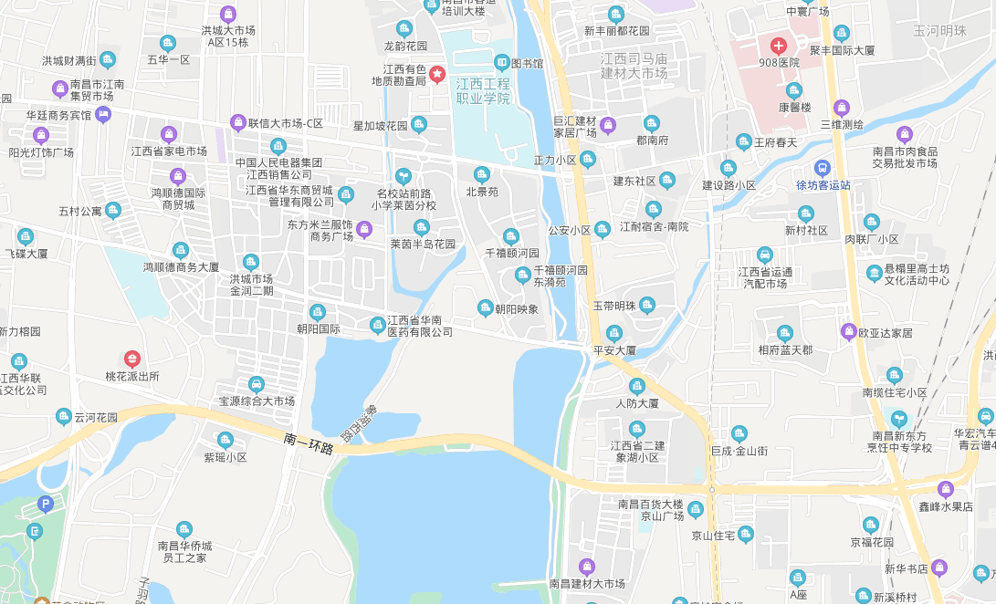
估价对象位置

估价对象现状照片
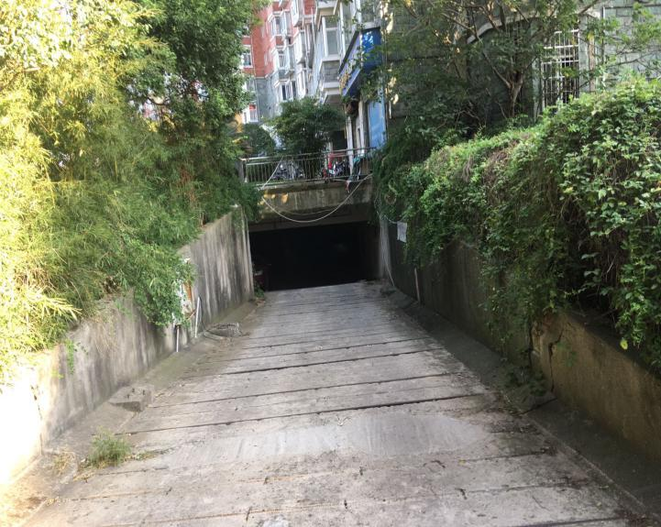  估价对象所处楼栋地下车库出入口 | 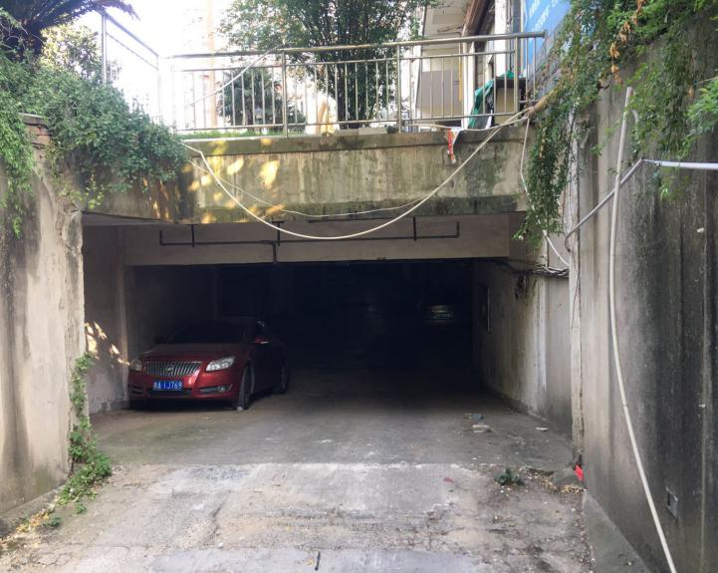  估价对象所处楼栋地下车库出入口
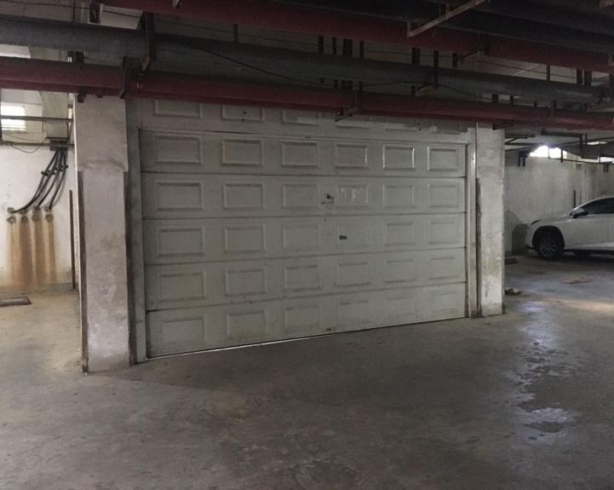  估价对象外观 | 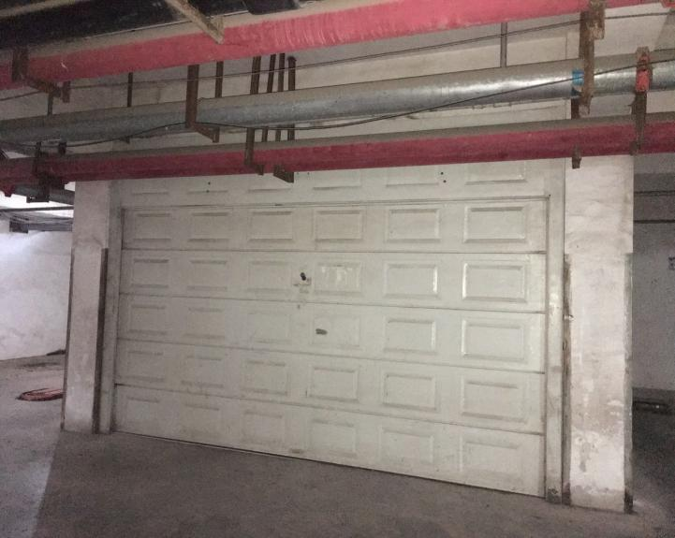  估价对象外观
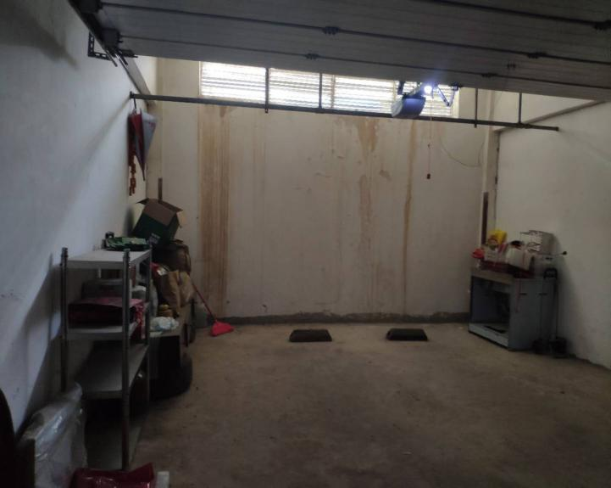  估价对象室内 | 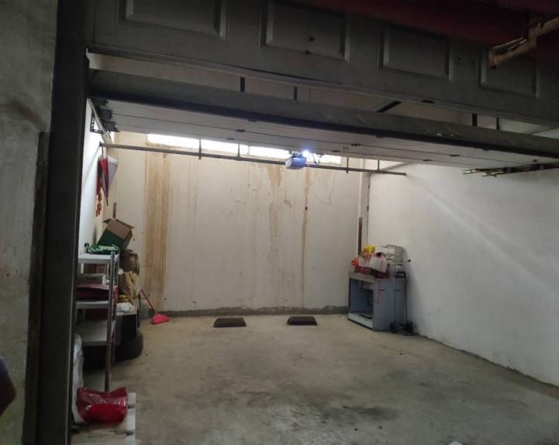  估价对象室内

